新入社員教育

2003年度

新入社員教育
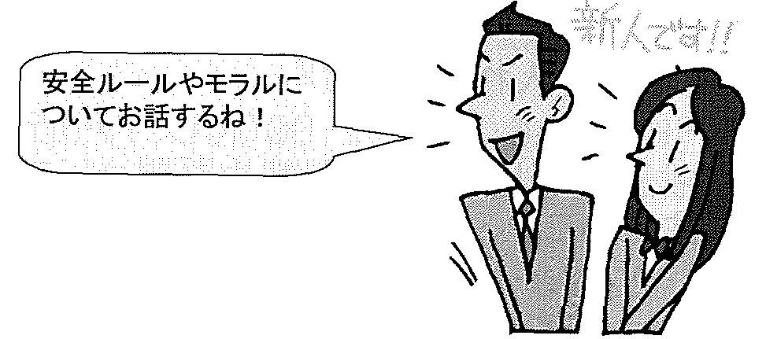

2003/4/6

１.職場のエチケット
１-１.出勤時
・ 余裕をもって出勤…定められた時間には、作業につけるよう余裕をもって出勤する。(引継ぎ時間を考慮し作業開始１５分前が望ましい)マイカーによるギリギリ出勤は、事故のもとである。
・ 作業服であるいは、つっかけ、草履などの簡易な身なりで出勤しない。
・ 遅刻した場合は、班長へ届け出る。
・ マッチ・ライター・カメラ・ラジオ・携帯電話は、原則ロッカーまで。
１-２.入門管理

・ 従業員の入出門は、２号門(正門)です。
・ 歩行者/自転車通勤者…入出門時 正門警備室の受付者に対し顔を向け軽く会釈または、敬礼をして出入りください。(顔を覚えられるまで確認されることがある)
・ マイカー通勤者…所定の手続き(任意保険の加入・通勤車両登録手続き・シールの受領と掲示)が完了した車両しか乗り入れできません。
・ 開門時間…６：００～２２：００(但し、ｱﾒﾘｶﾃﾛによる特別警戒態勢により一部時間帯片門閉止しているので通行に注意のこと。
夜間 ２２：００～６：００に入出門の際は、備え付けのインターホンにて防災係員に連絡の上、自分で門を開閉して出入りしてください。

１-３.装置地区への入出
・ 服装…ヘルメット着用(アゴヒモはきっちりと)
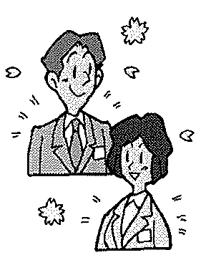
保護メガネ着用
上着の袖をまくりあげない
服装は、清潔にきちんと着用
皮手または、軍手を携行
・ 自転車…傘をさして乗らない
発電式の灯火禁止(火花発生)
・ バイク・乗用車
左側通行厳守・制限速度(３０ｋｍ/Ｈ)厳守
許可車両(スパレスター・消火器)以外禁止
・ マッチ・ライター・携帯電話等の持ち込み禁止
１-４.就業中心得

・ ホウレンソウ(報告・連絡・相談)は確実に
はきはきとした言葉遣いで要点が抜けないよう正確に。
・ 作業予定・伝言等は、こまめにメモするよう心がける。
・ オーダーや、通達・メモ類は、できるだけ早く目を通す。
・ 会議の開始・終了時刻の厳守。
・ 公私のけじめ：制御室では、作業に関係ない雑誌等を広げない。不必要な雑誌・電話を慎む。
作業に関係のない場所にやたらと出向かない。
・ 定位置を離れるときには、班長の許可を得て作業に支障を来さない。

仕事の安全衛生のプロとは

・ 作業前に安全・衛生の確保を考える
・ 自分の仕事に誇りを持つ人である。
・ 先を読み危険を予知して作業を行う人である。
・ 作業でムダ・ムラ・ムリをしない人である。
・ 整理、整頓、清潔、清掃をキチンと行う人である。
・ 決められたルールを守る人である。
・ チームワークを大切にする人である。
・ 作業の危険性や有害性を熟知して安全に行動する人である。
・ 健康を気遣い規則正しい生活をする人である。
・ 安全衛生について甘えや妥協のない人である。
ＫＹＫ(危険予知活動)

・ 一人では分からないこともたくさんある。
・ みんなで現状を把握する。
・ 本質を追求しポイントを絞り込む。
・ 対策(あたなならどうする)を具体的に考える。
・ 目標を設定する。
・ 行動目標｢～を～して～しよう ヨシ！｣
・ 指差し呼称項目｢～ヨシ！｣
・ タッチアンドコール「ゼロ災でいこう ヨシ！」

ヒューマンエラー(ことわざ編)
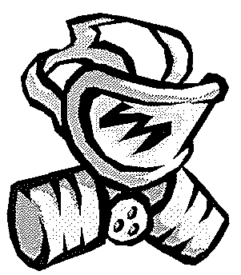
・ 猿も木から落ちる。
・ 犬も歩けば棒にあたる。
・ 弘法も筆の誤り。

・ 勝って兜の緒を締めよ。
・ 人のふりみて我がふりなおせ。
・ 初心忘るべからず。
・ 長者三代

